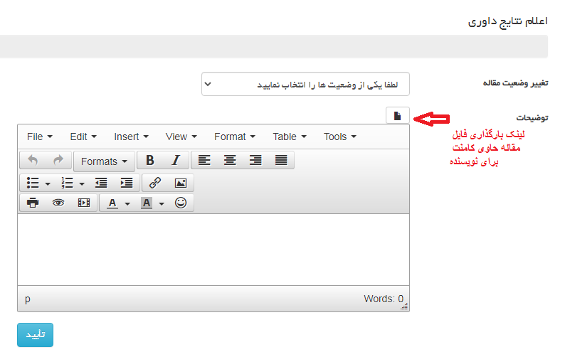
نویسندگان محترم
با عرض سلام و احترام
در این همایش شرکت به دو صورت ارایه خلاصه مقالات و مقاله کامل امکان پذیر است. برای هر کدام از انواع شرکت در همایش تنها یک فایل حاوی جزئیات لازم را آماده و بارگزاری نمایید. پس از اعلام نتایج فایل پاورپوینت، صدای ارایه متناظر با اسلاید ها و یا فایل پوستر قایل بارگزاری خواهد بود. کلیه هزینه ثبت نام و داوری مقالات در ابتدا و هنگام ارسال مقاله باید پرداخت شود تا مقاله در جریان داوری قرار گیرد. در غیر این صورت به حالت راکد باقی خواهد ماند. چنانچه مقاله ای به هر دلیل رد شود هزینه ثبت نام پس از برگزاری همایش عودت داده خواهد شد. با هر ثبت نام تنها 2 عنوان مقاله قابل ارسال بوده و مقاله سوم مستلزم پرداخت هزینه مازاد خواهد بود. همایش به صورت مجازی و از طریق اداب کانکت برگزار می گردد.
خواهشمند است برای ارسال چکیده (چکیده مبسوط یک صفحه ای فارسی و لاتین شامل: مقدمه، مواد و روش ها نتایج و بحث و نتیجه گیری کلی و کلمات کلیدی مشتمل بر 400 تا 600 کلمه) و یا مقاله کامل (شامل چکیده مبسوط فارسی و لاتین و متن کامل) موارد زیر را رعایت فرمایید:
نمونه فایل آماده مقاله جهت دانلود در پایان مطلب افزوده شده است. لطفا فایل نمونه را دانلود و مطالب خود را منطبق بر آن فرمت داخل مقاله قرار دهید.
نکته در هنگام بارگزاری مقالات از گزینه ارسال مدارک در منوی مقالات من برای ارسال کارت دانشجویی، گواهی اشتغال به تحصیل یا حکم کارگزینی و کارت شناسایی به صورت فایل زیپ استفاده فرمایید.

عنوان فارسی ( قلم Bold B-Nazanin 14)
عنوان لاتین (Time 14 font) و نام نویسندگان و وابستگی موسسه به زبان انگلیسی نیز باید در صدر چکیده لاتین در صفحه انتهایی آورده شود(Time 10 font).

تنها در مرحله نهایی بعد از داوری: نویسنده اول1، نویسنده دوم2، ... (قلم Bold B-Nazanin 10)
1- محل فعاليت (قلم B-Nazanin 10)، 2- محل فعاليت (قلم B-Nazanin 10)
آدرس پست الکترونيکي نویسنده مسئول (Times 10 pt)
توجه!!! لطفا در فایل اولیه قبل از ارسال به داوری نام نویسنده درج نگردد. پس از اعلام داوری و زمان انجام اصلاحات نام نویسندگان طبق فرمت داخل فایل درج گردد.
برای نگارش مقاله ضروری است از نرم افزار Word 2010 و یا بالاتر استفاده شود. متن مقاله روی کاغذ A4 تک ستوني، فاصله بین خطوط 1 سانتی متر (Single) و حاشيه ها از بالا، پایین و چپ 25 و راست 35 میلی‌متر باشد. اولین خط همه پاراگراف ها بصورت هماهنگ 5 میلی‌متر فرورفتگی (Indent) داشته باشد.
متن مقاله شامل چکیده فارسی مبسوط، مقدمه، مواد و روش ها، نتایج و بحث، نتیجه گیری نهایی فهرست منابع و چکیده لاتین مبسوط خواهد بود. جدول‌ها و نمودارها بعد از اولین ارجاع در متن مقاله و در بخش نتایج و بحث آورده شود. متن مقاله حداکثر در 6 صفحه آماده شود. عنوان جداول، فراسنجه ها،نمودار ها و زیر نویس آنها علاوه بر فارسی به زبان انگلیسی نیز نگاشته شود. همچنین اعداد و ارقام جداول و نمودار ها تنها به زبان انگلیسی قابل قبول است.
چكيده (قلم Bold B-Nazanin 12)
متن چکیده (قلم B-Nazanin 12 چکیده مبسوط یک صفحه ای فارسی و لاتین شامل: مقدمه، مواد و روش ها نتایج و بحث و نتیجه گیری کلی مشتمل بر 400 تا 600 کلمه. چکیده انگلیسی می‌بایست ترجمه کاملی ( و نه ترجمه لغت به لغت) از چکیده فارسی باشد.
کلمات كليدي (قلم Bold B-Nazanin 12): حداکثر 5 کلمه (قلم B-Nazanin 12) که با کاما مجزا و به ترتیب حروف الفبا ارائه می‌شود. در کلمات کلیدی انگلیسی حرف اول تمام واژه‌ها با حرف بزرگ نوشته شود و به ترتیب حروف الفبای لاتین مرتب گردد.

مقدمه (قلم Bold B-Nazanin 12)

برای متن فارسی قلم B-Nazanin 12و برای عبارات انگلیسی از فونت Times 11pt استفاده گردد. فرمت نوشتن آن کاملا مطابق با الگوی حاضر باشد.

مواد و روش‌ها (قلم Bold B-Nazanin 12)
در اين بخش (قلم B-Nazanin 12) به معرفي تيمارها و واحدهاي آزمايشي مورد مطالعه، طرح آزمايشي مورد استفاده، نحوه اجرا، نحوه جمع‌آوري داده‌ها و درنهايت نحوه آناليز داده‌ها حتي‌الامکان با جزئيات پرداخته مي‌شود. در صورت استفاده از روشی معمول با منبع مشخص، اشاره به نام روش و منبع آن کافی خواهد بود و فقط در صورت استفاده از روشی نوین یا انجام تغییراتی در روش‌های موجود به تشریح آن پرداخته شود.

نتايج و بحث (قلم Bold B-Nazanin 12)
نتایج می بایست بطور گویا و در صورت وجود شکل و نمودار، بلافاصله پس از اولين ارجاع به آن در متن قرار گيرد (قلم B-Nazanin 12).
جدول نیز بايد در داخل متن مقاله و بلافاصله پس از اولين طرح در متن قرار گيرد. حروف، علائم و عنوان بايد به اندازهاي انتخاب گردند که خوانا و قابل تفکيک باشند. هر جدول داراي يک شماره ترتيبي مستقل است که حتما بايد در داخل متن به آن ارجاع شده باشد. عنوان جدول با فونت (قلم B-Nazanin 12) در بالاي جدول و وسط چین نوشته ميشود. بایستی واحدها براي مقادير ذکر شده در جدول و عناوين محورها در شکل ذکر شوند. همراه با ذکر نتایج لازم است مقایسه با یافته‌ها و تحقیقات مشابه دیگران صورت گرفته و تجزیه و تحلیل مناسب به عمل آید.
نتیجه گیری کلی(قلم Bold B-Nazanin 12)
بیانگر نتیجه اصلی و خلاصه کار اصیل پژوهشی و تفسیر و جمع بندی نهایی باشد.(قلم B-Nazanin 12).

جدول: جز اعداد که لاتین هستند تمام متن موجود در جدول باید دو زبانه و دارای واحد باشد. نمونه جدول درون فایل های پیوست وجود دارد.
جدول 1. (قلم Bold B-Nazanin 10)
Table 1.(bold Time new roman 11)
فراسنجه ها یا متغییر ها ( variables/ Parameter)
تیمار ها (Treatments) | Aالف (mg) | B ب  (ml) | جC(ng/dl) | دD(Iu/ml)
1 | 4.9 | 6 | 7 c
2 | 8 ab
3 | 12 a
: به ترتيب معني‌دار در سطوح احتمال 5 و ا درصد (قلم Bold B-Nazanin 10) زیر نویس دو زبانه باشد
a,b,c حروف متفاوت در یک ستون نشان دهنده تفاوت معنی دار می باشد.

قدرداني )قلم Bold B-Nazanin 12)
در صورت لزوم، بخش کوتاه تقدير و تشکر می تواند قبل از ارائه فهرست منابع ذکر گردد (قلم B-Nazanin 12).

منابع (قلم Bold B-Nazanin 12)
منابع در متن مقاله و پوستر بايد به صورت شماره ذكر شود. در انتهای مقاله، منابع فارسي (به صورت تبدیل به لاتین) و انگلیسی به ترتیب حروف الفبای نام خانوادگی مولفان و شماره دار تنظیم گردند. هر منبع باید شامل نام خانوادگي و حرف اول نام کوچک نویسنده (نویسندگان)، سال انتشار در داخل پرانتز، عنوان مقاله (کتاب یا پایان نامه)، نام كامل مجله یا ناشر، شماره مجله و صفحات مقاله (یا تمامی صفحات کتاب) باشد. از فونت انگلیسی Times New Roman (11pt) استفاده شود(منابع منطبق با فرمت APA زیر تنظیم گردد)

نمونه منابع
Lapenna, D., Ciofani, G., Pierdomenico, S. D., Giamberardino, M. A., & Cuccurullo, F. (2001). Reaction conditions affecting the relationship between thiobarbituric acid reactivity and lipid peroxidesin human plasma. Free Radical Biology and Medicine, 31(3), 331-335.
Ghiasi, S. E., Valizadeh, R., and Naserian, A. A. (2016a). Effect of Feeding Oxidized Soybean Oil with Pomegranate Seed on the Blood Antioxidant Capacity, Enzyme Activity and Inflammatory Factors of Periparturient Saanen Goats. Animal Science Journal, 29(111),191-210. (in Persian)

جدول خلاصه نوع و اندازه قلم هاي مورد نياز براي تدوين مقالات فارسي
عنوان | قلم (فونت( | اندازه | نوع قلم
عنوان مقاله | B Nazanin | 14 | پررنگ
نام و نام خانوادگي نویسندگان | B Nazanin | 10 | پررنگ
محل فعالیت نويسندگان | B Nazanin | 10 | نازک
نشانی پست الکترونيکي نويسنده مسئول | Times New Roman | 10 | نازک
عنوان بخشها | B Nazanin | 12 | پررنگ
عنوان زير بخشها | B Nazanin | 12 | پررنگ
متن چکيده و واژگان کليدي | B Nazanin/Time(En) | 12 | نازک
متن اصلي | B Nazanin | 12 | نازک
زير نويس فارسي | B Nazanin | 10 | نازک
زير نويس انگلیسی | Times New Roman | 9 | نازک
عنوان جدول ها، شکل ها و نمودارها | B Nazanin/Time(En) | 10 | پررنگ
متن فارسي درون جدول ها | B Nazanin | 10 | نازک
متن لاتين درون جدول ها | Times New Roman | 9 | نازک
منابع و مراجع فارسي (تبدیل به لاتین مانند نمونه)
منابع و مراجع لاتين | Times New Roman | 11 | نازک

v تنها مقالاتی برای داوری ارسال خواهند شد که از طریق سامانه همایش ارسال شده باشند و هزینه ثبت نام پرداخت شده باشد.

LFA 2021 Checkide .docx (448.87 kb)

LFA2021 full .docx (264.22 kb)
داوران محترم لطفا مطابق با راهنمای زیر فایل حاوی کامنت و نظرات اصلاحی یا ترک چنج ها را برای نویسنده بارگذاری فرمایید. با تشکر

